Документ предоставлен КонсультантПлюс

Утвержден и введен в действие
Приказом Федерального
агентства по техническому
регулированию и метрологии
от 15 октября 2013 г. N 1163-ст

НАЦИОНАЛЬНЫЙ СТАНДАРТ РОССИЙСКОЙ ФЕДЕРАЦИИ

СИСТЕМА СТАНДАРТОВ ПО ИНФОРМАЦИИ, БИБЛИОТЕЧНОМУ
И ИЗДАТЕЛЬСКОМУ ДЕЛУ

ЭЛЕКТРОННЫЕ ИЗДАНИЯ

ОСНОВНЫЕ ВИДЫ И ВЫХОДНЫЕ СВЕДЕНИЯ

System of standards on information,
librarianship and publishing. Electronic editions.
Basic types and imprints

ГОСТ Р 7.0.83-2013

ОКС 01.140.40

Дата введения
1 марта 2014 года

Предисловие

1. Разработан Федеральным государственным унитарным предприятием Научно-технический центр "Информрегистр" (ФГУП НТЦ "Информрегистр") и Федеральным государственным бюджетным учреждением науки Всероссийский институт научной и технической информации Российской академии наук (ВИНИТИ РАН).
2. Внесен Техническим комитетом по стандартизации ТК 191 "Научно-техническая информация, библиотечное и издательское дело".
3. Утвержден и введен в действие Приказом Федерального агентства по техническому регулированию и метрологии от 15 октября 2013 г. N 1163-ст.
4. Введен впервые.

Правила применения настоящего стандарта установлены в ГОСТ Р 1.0-2012 (раздел 8). Информация об изменениях к настоящему стандарту публикуется в ежегодном (по состоянию на 1 января текущего года) информационном указателе "Национальные стандарты", а официальный текст изменений и поправок - в ежемесячном информационном указателе "Национальные стандарты". В случае пересмотра (замены) или отмены настоящего стандарта соответствующее уведомление будет опубликовано в ближайшем выпуске информационного указателя "Национальные стандарты". Соответствующая информация, уведомление и тексты размещаются также в информационной системе общего пользования - на официальном сайте Федерального агентства по техническому регулированию и метрологии в сети Интернет (gost.ru).

1. Область применения

Настоящий стандарт устанавливает основные виды электронных изданий, а также состав и место расположения выходных сведений в электронных изданиях.
Стандарт предназначен для организаций, осуществляющих библиотечно-информационную деятельность, и производителей электронных изданий.

2. Нормативные ссылки

В настоящем стандарте использованы ссылки на следующие стандарты:
ГОСТ Р 7.0.1-2003 Система стандартов по информации, библиотечному и издательскому делу. Издания. Знак охраны авторского права. Общие требования и правила оформления
ГОСТ Р 7.0.3-2006 Система стандартов по информации, библиотечному и издательскому делу. Издания. Основные элементы. Термины и определения
ГОСТ Р 7.0.4-2006 Система стандартов по информации, библиотечному и издательскому делу. Издания. Выходные сведения. Общие требования и правила оформления
ГОСТ Р 7.0.5-2008 Система стандартов по информации, библиотечному и издательскому делу. Библиографическая ссылка. Общие требования и правила составления
ГОСТ Р 7.0.6-2008 Система стандартов по информации, библиотечному и издательскому делу. Международный стандартный номер издания музыкального произведения (ISMN). Издательское оформление и использование
ГОСТ Р 7.0.53-2007 Система стандартов по информации, библиотечному и издательскому делу. Издания. Международный стандартный книжный номер. Использование и издательское оформление
ГОСТ 7.1-2003 Система стандартов по информации, библиотечному и издательскому делу. Библиографическая запись. Библиографическое описание. Общие требования и правила составления
ГОСТ 7.9-95 Система стандартов по информации, библиотечному и издательскому делу. Реферат и аннотация. Общие требования
ГОСТ 7.56-2002 Система стандартов по информации, библиотечному и издательскому делу. Издания. Международная стандартная нумерация сериальных изданий
ГОСТ 7.60-2003 Система стандартов по информации, библиотечному и издательскому делу. Издания. Основные виды. Термины и определения
ГОСТ 7.78-99 Система стандартов по информации, библиотечному и издательскому делу. Издания. Вспомогательные указатели
ГОСТ 7.86-2003 Система стандартов по информации, библиотечному и издательскому делу. Общие требования к издательской аннотации.
Примечание. При пользовании настоящим стандартом целесообразно проверить действие ссылочных стандартов в информационной системе общего пользования - на официальном сайте Федерального агентства по техническому регулированию и метрологии в сети Интернет или по ежегодному информационному указателю "Национальные стандарты", который опубликован по состоянию на 1 января текущего года, и по выпускам ежемесячного информационного указателя "Национальные стандарты" за текущий год. Если заменен ссылочный стандарт, на который дана недатированная ссылка, то рекомендуется использовать действующую версию этого стандарта с учетом всех внесенных в данную версию изменений. Если заменен ссылочный стандарт, на который дана датированная ссылка, то рекомендуется использовать версию этого стандарта с указанным выше годом утверждения (принятия). Если после утверждения настоящего стандарта в ссылочный стандарт, на который дана датированная ссылка, внесено изменение, затрагивающее положение, на которое дана ссылка, то это положение рекомендуется применять без учета данного изменения. Если ссылочный стандарт отменен без замены, то положение, в котором дана ссылка на него, рекомендуется применять в части, не затрагивающей эту ссылку.

3. Термины и определения

В настоящем стандарте применены следующие термины с соответствующими определениями:
3.1. Электронный документ: документ в цифровой форме, для использования которого необходимы средства вычислительной техники или иные специализированные устройства для воспроизведения текста, звука, изображения.
3.2. Электронное издание: электронный документ (группа электронных документов), прошедший редакционно-издательскую обработку, предназначенный для распространения в неизменном виде, имеющий выходные сведения.
Примечание. Состав технологических процессов подготовки электронного издания для реализации его функциональности определяет различия редакционно-издательской обработки печатных и электронных изданий.

3.3. Информационно-технологическая конструкция электронного издания: результат комплекса технологических процессов подготовки электронных изданий и задействованных программно-технологических средств, обеспечивающих воспроизведение электронного издания с применением возможных функциональных свойств [ссылочные отношения (гиперссылки), поиск, мультимедийные свойства].
3.4. Программно-технологические средства электронного издания: комплекс программ, правил и методов, обеспечивающих обработку и воспроизведение данных, предназначенных для многократного использования.
3.5. Функциональность электронного издания: способность программной оболочки, с помощью которой воспроизводится издание, выполнять набор технологических функций, обеспечивающих представление пользователю всей имеющейся информации с максимальной эффективностью.
3.6. Аудиовизуальная продукция: кино-, видео-, фоно-, фотопродукция и ее комбинации, созданные и воспроизведенные на любых видах носителей.
3.7. Выходные сведения: составная часть аппарата издания, содержащая совокупность данных в текстовой форме, всесторонне характеризующих издание и предназначенных для его однозначной идентификации, информирования потребителей, библиографической обработки и статистического учета изданий.
3.8. Минимальные системные требования к аппаратным и программным средствам: характеристики, которым должны соответствовать программные и аппаратные средства пользователя, для воспроизведения электронного издания.
3.9. Производитель электронного издания: юридическое лицо независимо от его организационно-правовой формы и формы собственности или физическое лицо, осуществляющее предпринимательскую деятельность без образования юридического лица, осуществляющие редакционно-издательскую обработку, публикацию (выпуск) электронного издания.

4. Виды электронных изданий

Электронные издания классифицируются:
4.1. По новизне публикации
4.1.1. Самостоятельное электронное издание - электронное издание, созданное изначально в цифровой форме.
4.1.2. Деривативное электронное издание - цифровое представление печатного издания или аудиовизуальной продукции, использованных в основе или в составе электронного издания.
Примечание. Электронный документ, воспроизводящий печатное издание или аудиовизуальную продукцию (по расположению текста на страницах, выходным данным, порядку воспроизведения звука или изображения и т.п.) без указания выходных сведений электронного издания, является электронной копией оригинального издания/продукции, а не электронным изданием.

4.2. По природе основной информации
4.2.1. Текстовое электронное издание - электронное издание, содержание которого составляет текстовая информация.
4.2.2. Изобразительное электронное издание - электронное издание, основу которого составляют целостные (графические) образы объектов, представленные в форме, допускающей просмотр и печатное воспроизведение, но не допускающей посимвольной обработки.
Изобразительное электронное издание может быть:
статичное - стабильное во времени, двухмерное изображение (картины, музейные экспонаты, фотографии, рисунки и т.д.);
динамичное - последовательное воспроизведение связанных изображений, приводящее к эффекту движущегося изображения (видео-, кино-, анимационные произведения).
4.2.3. Электронное аудиоиздание - электронное издание, основу которого составляет звуковая информация в форме, допускающей ее прослушивание, но не предназначенная для печатного воспроизведения.
4.2.4. Мультимедийное электронное издание - электронное издание, в котором элементы различной природы основной информации воспроизводятся взаимосвязанно при помощи соответствующей программной оболочки.
К мультимедийным изданиям относятся аудиовизуальные издания, в которых информация представлена в цифровой форме, включающие в себя в качестве основного материала аудиовизуальное произведение (одно или несколько) в виде зафиксированной серии связанных между собой изображений (с сопровождением или без сопровождения звуком).
4.3. По целевому назначению
4.3.1. Официальное электронное издание - электронное издание, публикуемое от имени государственных органов, учреждений, ведомств или общественных организаций, содержащее материалы нормативного или директивного характера.
4.3.2. Научное электронное издание - электронное издание, содержащее сведения о теоретических и (или) экспериментальных исследованиях.
4.3.3. Научно-популярное электронное издание - электронное издание, содержащее изложенные в популярной форме сведения о теоретических и (или) экспериментальных исследованиях в области науки, культуры и техники.
4.3.4. Практическое электронное издание - электронное издание, содержащее сведения по технологии, технике и организации производства во всех областях общественной практики, рассчитанное на специалистов различной квалификации.
4.3.5. Нормативное электронное издание - электронное издание, содержащее нормы, правила и требования в разных сферах практической деятельности.
4.3.6. Учебное электронное издание - электронное издание, содержащее систематизированные сведения научного или прикладного характера, изложенные в форме, удобной для изучения и преподавания, и рассчитанное на учащихся определенного возраста и степени обучения.
4.3.7. Социально-политическое электронное издание - электронное издание, содержащее материалы общественно значимой тематики, а также агитационно-пропагандистского характера и предназначенное для широкого круга читателей.
4.3.8. Справочное электронное издание - электронное издание, содержащее краткие сведения научного и прикладного характера, расположенные в порядке, удобном для их быстрого отыскания.
4.3.9. Электронное издание для досуга - электронное издание, содержащее общедоступные сведения по организации быта, разнообразным формам самодеятельного творчества, различным видам увлечений, компьютерные игры.
4.3.10. Рекламное электронное издание - электронное издание, содержащее изложенные в привлекающей внимание форме сведения об изделиях, услугах, мероприятиях с целью создания спроса на них.
4.3.11. Художественное электронное издание - электронное издание, содержащее произведения художественной литературы, изобразительного искусства, театрального, эстрадного и циркового творчества, произведения кино, музейную и другую информацию, относящуюся к сфере культуры и не являющуюся содержанием научных исследований.
4.3.12. Информационное электронное издание - электронное издание, содержащее систематизированные сведения о документах, либо результат анализа и обобщения сведений, представленных в первоисточниках.
4.4. По технологии распространения
4.4.1. Локальное электронное издание - электронное издание, предназначенное для использования в режиме локального доступа и распространяемое в виде:
- идентичных экземпляров (тиража) на съемных машиночитаемых носителях;
- файлов для использования на специализированных устройствах для воспроизведения текста, звука, изображения.
4.4.2. Электронное издание сетевого распространения - электронное издание, удаленный доступ к которому осуществляется с другого компьютера или иного специализированного устройства через информационно-телекоммуникационные сети.
4.4.3. Электронное издание комплексного распространения - электронное издание, часть элементов которого предназначена для локального использования и распространения, другая часть элементов предназначена для распространения через информационно-телекоммуникационные сети.
4.5. По характеру взаимодействия с пользователем
4.5.1. Детерминированное электронное издание - электронное издание, способ взаимодействия с которым определен производителем и не может быть изменен пользователем.
4.5.2. Интерактивное (недетерминированное) электронное издание - электронное издание, способ взаимодействия с которым прямо или косвенно устанавливается пользователем в соответствии с его интересами, целями, уровнем подготовки и т.п. на основе информации и с помощью алгоритмов, определенных производителем.
4.6. По периодичности
4.6.1. Непериодическое электронное издание - электронное издание, выходящее однократно, не имеющее продолжения.
4.6.2. Сериальное электронное издание - совокупность электронных изданий, выходящих через определенные промежутки времени или по мере накопления материала, но не реже одного раза в год, имеющих общее заглавие для всех однотипно оформленных, нумерованных и (или) датированных выпусков.
Виды сериальных электронных изданий:
- периодическое электронное издание - электронное издание, выходящее через определенные промежутки времени, постоянным для каждого года числом номеров (выпусков), не повторяющимися по содержанию выпусками;
- продолжающееся электронное издание - электронное издание, выходящее через неопределенные промежутки времени, по мере накопления материала, не повторяющимися по содержанию выпусками;
- обновляемое электронное издание - электронное издание, выходящее в виде нумерованных или датированных выпусков, добавление материала в которые происходит через определенные или неопределенные промежутки времени. Каждый выпуск содержит в себе информацию, накопленную в процессе его создания.
4.7. По повторности выпуска
4.7.1. Первичное электронное издание - электронное издание, содержащее впервые представленные в цифровом виде материалы (произведение и аппарат издания).
4.7.2. Повторное электронное издание - стереотипное электронное издание, содержащее уже опубликованные в данном представлении материалы.
4.7.3. Версия электронного издания - электронное издание, содержащее дополненные или обновленные материалы.
4.8. По информационно-технологической конструкции
4.8.1. Стандартные программно-технологические средства в электронном издании - это прикладные программные средства, доступные широкому кругу пользователей.
4.8.2. Специализированные (авторские) программно-технологические средства в электронном издании - прикладные программные средства, созданные производителем электронного издания для обработки и воспроизведения данных, определенных задачей создания электронного издания.
4.9. По способу установки
4.9.1. Воспроизведение издания без установки на жесткий диск компьютера - автоматическое воспроизведение издания или воспроизведение издания при выборе файла или ссылки.
4.9.2. Воспроизведение издания с установкой на жесткий диск компьютера - выполнение действий по установке программно-технологического средства для последующего воспроизведения электронного издания.
4.10. По структуре
4.10.1. Одночастное электронное издание - электронное издание на одном физическом носителе или в виде объекта, оформленного как отдельный массив.
4.10.2. Многочастное электронное издание - электронное издание на двух и более физических носителях или в виде двух и более объектов, оформленных как отдельные массивы.

5. Состав электронного издания

Электронное издание состоит из произведения (группы произведений) и аппарата издания, взаимодействие которых обеспечивается соответствующими программно-технологическими средствами.
5.1. Произведение - результат авторской работы творческого характера в форме электронного документа любой природы основной информации, имеющий вид законченного продукта, который публикуется в электронном издании.
5.2. Аппарат электронного издания - совокупность дополнительных элементов электронного издания, призванных пояснять и способствовать усвоению содержания вошедших в издание произведений, облегчить читателю пользование электронным изданием на основе его функциональности, а также помогать его обработке в статистических, библиотечно-библиографических и информационных службах.
5.3. Элементы аппарата электронного издания
5.3.1. Выходные сведения электронного издания представляются в текстовой форме.
5.3.2. Издательская аннотация дополнительно содержит характеристику программной оболочки и описание функциональности электронного издания.
5.3.3. Оглавление/содержание электронного издания представляется в виде ссылочных отношений (гиперссылок) на основе задействованных программно-технологических средств, позволяющих осуществлять навигацию по разделам издания.
5.3.4. Предисловие к электронному изданию доступно вне зависимости от способа установки издания и содержит указания по установке и использованию электронного издания.
5.3.5. Вспомогательные указатели реализуются задействованными программно-технологическими средствами на основе ссылочных отношений (гиперссылок) с основной частью издания (произведением) или в виде поиска необходимых терминов. Общие рекомендации по подготовке вспомогательных указателей приводят по ГОСТ 7.78. Состав вспомогательных указателей определяется видом электронного издания.
5.3.6. Библиографический аппарат реализуется в виде ссылочных отношений (гиперссылок) с источниками в основном тексте издания задействованными программно-технологическими средствами. Библиографические ссылки оформляют по ГОСТ Р 7.0.5.
Примечание. В отдельных случаях библиографический аппарат реализуется со ссылками к полным текстам источников.

5.3.7. Дидактический аппарат обеспечивается использованием автоматизированных средств контроля и представлением знаний в интерактивном режиме. Данный элемент реализуется преимущественно для учебных электронных изданий.
Остальные элементы аппарата издания по ГОСТ Р 7.0.3.

6. Состав, правила оформления и размещение
выходных сведений электронных изданий

6.1. Общие положения
Состав и расположение выходных сведений электронного издания зависят от вида электронного издания, технологии распространения, оформления, количества физических носителей (для локальных электронных изданий).
Расхождения между однотипными сведениями, помещаемыми на отдельных элементах оформления электронного издания не допускаются.
Элементы выходных сведений многочастных электронных изданий приводят без расхождений в форме их приведения на различных элементах оформления электронного издания.
6.2. Основные элементы выходных сведений
6.2.1. В настоящее время приняты следующие элементы оформления выходных сведений:
основной титульный экран - титульный экран электронного издания, содержащий наиболее существенные выходные сведения. Титульный экран состоит из нескольких частей (дополнительных титульных экранов), связанных между собой переходами;
дополнительный титульный экран - титульный экран, на котором размещаются некоторые элементы выходных сведений - надвыпускные данные, выпускные данные, выходные сведения печатного издания или аудиовизуальной продукции, использованных в качестве деривативного издания (продукции); общие для всего издания сведения (для многочастных электронных изданий). Количество дополнительных экранов определяется объемом выходных сведений, которые требуется указать для подготовки поискового образа издания и его характеристики;
Примечание. Титульные экраны электронного издания содержат сведения в текстовой форме для его однозначной идентификации (составления поискового образа).

заставка - статичное или динамичное отображение основной идеи произведения, оформленное изобразительными или звуковыми средствами, текстовой информацией с элементами графики;
этикетка носителя - поверхность съемного электронного носителя для локальных электронных изданий;
первичная упаковка - упаковочный контейнер (конверт, коробка) для локальных электронных изданий на съемных носителях, имеющий прямой контакт с носителем электронного документа и защищающий его от внешних воздействий;
вторичная упаковка - упаковочный контейнер (конверт, коробка) для локальных электронных изданий на съемных носителях, в который помещен носитель электронного документа в первичной упаковке.
6.2.2. Состав выходных сведений непериодических изданий
В состав выходных сведений непериодических изданий входят:
- сведения об авторах и других физических и юридических лицах, участвовавших в создании электронного издания;
- заглавие электронного издания;
- надзаголовочные данные;
- подзаголовочные данные;
- выходные данные;
- сведения о повторности выпуска электронного издания;
- надвыпускные данные;
- выпускные данные;
- минимальные системные требования;
- классификационные индексы;
- номер государственной регистрации;
- международные стандартные номера;
- штриховые коды;
- знак охраны авторского права;
- библиографическое описание;
- аннотация.
6.2.3. Правила оформления выходных сведений непериодических изданий
6.2.3.1. Имя (имена) автора (соавторов), имена лиц, участвовавших в создании электронного издания, заглавие, надзаголовочные данные, гриф утверждения (для учебных изданий), выходные данные, классификационные индексы, международные стандартные номера, знак охраны авторского права и штриховые коды приводят в электронных изданиях по ГОСТ Р 7.0.4.
Примечание. В заглавии не используются типовые заглавия, содержащие целевое назначение, вид электронного издания, указание природы основной информации (например, "Электронное учебное пособие по...").

6.2.3.2. Подзаголовочные данные включают: сведения, поясняющие заглавие, сведения о виде издания, его физической форме и природе основной информации, целевое назначение, сведения о количестве томов многотомного издания, сведения о повторности издания, порядковый номер тома или части, сведения об утверждении издания в качестве учебного пособия, учебника или официального издания, сведения о виде носителя для локальных электронных изданий.
6.2.3.3. Дублирование выпускных данных печатного издания или других издательских продуктов, на основе или с использованием которых было подготовлено электронное издание, не допускается.
6.2.3.4. Сведения о новизне публикации электронного издания содержат данные о печатном издании или аудиовизуальной продукции, использованных в основе или в составе электронного издания.
6.2.3.5. Надвыпускные данные включают минимальные системные требования электронного издания, сведения о программном обеспечении, которое использовано для создания электронного издания, сведения о технической подготовке материалов для электронного издания.
6.2.3.6. Выпускные данные электронного издания включают следующие сведения:
- наименование издателя, его почтовый и электронные адреса, телефон;
- наименование изготовителя, его адрес;
- объем данных в мегабайтах;
- дату подписания к использованию;
- продолжительность звуковых и видеофрагментов в мин;
- комплектацию издания (количество носителей, наличие сопроводительной документации и т.п.);
- тираж (для локальных электронных изданий на съемных носителях);
- регистрационный номер, регистрирующий орган.
6.2.3.7. Минимальные системные требования локального электронного издания включают:
- требования к процессору (тип процессора, тактовая частота), объему свободной памяти на жестком диске;
- объему оперативной памяти; операционной системе; видеосистеме; акустической системе;
- дополнительному программному обеспечению и периферийному оборудованию.
6.2.3.8. Минимальные системные требования сетевого издания включают:
- требования к браузеру (тип и версия);
- скорости подключения к информационно-телекоммуникационным сетям;
- к дополнительным надстройкам к браузеру.
6.2.3.9. Номер государственной регистрации электронного издания присваивает уполномоченная государственная организация, при наличии нормативных актов, предписывающих регистрацию электронного издания.
6.2.3.10. Международные стандартные номера электронного издания присваивают по ГОСТ Р 7.0.53.
Примечание. Музыкальным изданиям, входящим в состав электронного издания, присваивают также международный стандартный музыкальный номер (ISMN) по ГОСТ Р 7.0.6.

6.2.3.11. Знак охраны авторского права приводят по ГОСТ Р 7.0.1.
6.2.3.12. Библиографическое описание приводят по ГОСТ 7.1.
6.2.3.13. Аннотацию составляют и оформляют по ГОСТ 7.9 и по ГОСТ 7.86, с добавлением технических характеристик, описывающих функциональность электронного издания.
6.2.3.14. В электронных изданиях, выходящих на языках народов России (кроме русского) и иностранных языках, выходные сведения - заглавие, сведения, относящиеся к заглавию, выходные данные приводят не только на языке текста издания, но и в переводе на русский язык с указанием языка текста издания. Имена авторов и лиц, участвовавших в создании издания, приводят в транслитерационной форме на русском языке.
6.2.4. Размещение выходных сведений непериодических изданий
6.2.4.1. Основным местом размещения выходных сведений является основной титульный экран, выполняющий в электронном издании роль титульного листа.
6.2.4.2. Основной титульный экран содержит основные идентификационные сведения: надзаголовочные сведения, имя (имена) автора (соавторов), заглавие, подзаголовочные данные, выходные данные, знак охраны авторского права, относящийся к изданию в целом (Приложение А, рис. А.1).
6.2.4.3. Имена одного автора, двух, трех соавторов приводят на основном титульном экране над заглавием издания. Если авторов четыре и более, их имена приводят на дополнительном титульном экране; сведения о других участниках создания электронного издания также приводят на дополнительном титульном экране. Имена составителей и других физических и юридических лиц, участвовавших в создании электронного издания, приводят с указанием их роли.
6.2.4.4. Надзаголовочные данные размещаются в верхней части основного титульного экрана и на других элементах издания (этикетке диска, первичной упаковке) перед именем автора и заглавием издания.
6.2.4.5. Остальные элементы выходных сведений размещают на дополнительных титульных экранах, переход к которым выполняется с основного титульного экрана (Приложение А, рис. А.2, А.3, А.4).
6.2.4.6. Заставку электронного издания допускается помещать и воспроизводить перед титульным экраном.
6.2.4.7. Сведения об оригинальности электронного издания приводят на дополнительном титульном экране вместе с другими сведениями или на отдельном дополнительном титульном экране в виде изображения титульной страницы печатного издания или идентифицирующей копии иной использованной при подготовке издания аудиовизуальной продукции.
6.2.4.8. В локальных электронных изданиях выходные сведения размещают дополнительно на следующих элементах оформления электронного издания: на этикетке носителя; на лицевой, внутренней и задней сторонах первичной упаковки; на лицевой, задней и боковых (если позволяет толщина) сторонах вторичной упаковки; в сопроводительной документации на бумажном носителе.
Примечание. Вторичная упаковка и сопроводительная документация могут отсутствовать.

6.2.4.9. На этикетке носителя электронного издания размещаются подзаголовочные данные, имена одного автора, двух, трех соавторов при наличии, заглавие, выходные данные, знак охраны авторского права, относящийся к изданию в целом, международный стандартный номер (Приложение А, рис. А.5).
6.2.4.10. К обязательным элементам выходных сведений для первичной и вторичной упаковки относятся имена одного автора, двух, трех соавторов (при наличии), заглавие, выходные данные, знак охраны авторского права, относящийся к изданию в целом, международный стандартный номер, минимальные системные требования, аннотация, сведения об оригинальном издании или аудио-, видеопродукции, штрих-коды (при наличии).
6.2.4.11. Выходные сведения в электронных изданиях в виде файлов для использования на специализированных устройствах размещаются аналогично выходным сведениям в сетевых изданиях.
6.2.4.12. Сведения, относящиеся к 6.2.3.14, приводят в надвыпускных данных на дополнительном титульном экране, на внутренней стороне первичной упаковки и на задней стороне вторичной упаковки.
6.2.4.13. При ведении библиографического учета выходные сведения используют в следующем порядке: титульный экран, этикетка носителя, первичная и вторичная упаковки, сопроводительная документация.
6.2.5. Состав выходных сведений периодических, продолжающихся и обновляемых изданий
В состав выходных сведений периодических, продолжающихся и обновляемых изданий включают:
- основное заглавие электронного издания, частное заглавие выпуска;
- номер выпуска и дату опубликования (для обновляемых изданий - дату их последнего обновления);
- надзаголовочные данные;
- подзаголовочные данные;
- выходные данные;
- условия публикации в издании;
- ссылки на архив предыдущих выпусков и статей (для сетевых изданий);
- надвыпускные данные;
- выпускные данные;
- минимальные системные требования;
- международный стандартный номер сериального электронного издания (ISSN);
- знак охраны авторского права.
6.2.6. Правила оформления выходных сведений периодических, продолжающихся и обновляемых изданий
6.2.6.1. Заглавие, надзаголовочные данные, выходные данные, международные стандартные номера, знак охраны авторского права приводят в электронных периодических, продолжающихся и обновляемых изданиях по ГОСТ Р 7.0.4.
Примечание. В заглавии не используются типовые заглавия, содержащие целевое назначение, вид издания, указание природы основной информации (например, "Электронный физико-технический журнал").

6.2.6.2. Международный стандартный номер сериального электронного издания (ISSN) приводят по ГОСТ 7.56.
6.2.6.3. Надзаголовочные данные могут также включать сведения об учредителе (соучредителях) электронного издания.
6.2.6.4. Подзаголовочные данные включают: сведения, поясняющие заглавие, сведения о виде издания, его физической форме и природе основной информации, целевое назначение, периодичность, номер выпуска и дату его опубликования (для обновляемых журналов - дату последнего обновления), дату учреждения электронного издания, частное заглавие выпуска, сведения о редакторах, редакционной коллегии, редакционном совете, сведения о виде носителя для локальных электронных изданий.
6.2.6.5. Выходные данные содержат номер/год выпуска, валовый номер издания, которые приводят по ГОСТ Р 7.0.4.
6.2.6.6. Надвыпускные данные электронных периодических, продолжающихся и обновляемых изданий включают минимальные системные требования, технические и программные характеристики журнала, сведения о заглавии издания (если издание выходит параллельно на нескольких языках) или сведения об издании на языке основного текста в транслитерированной форме.
6.2.6.7. Выпускные данные электронных периодических, продолжающихся и обновляемых изданий включают: наименование учредителя/издателя, почтовый и электронные адреса, адрес страницы в информационно-телекоммуникационной сети, телефон; объем данных в мегабайтах; дату подписания к использованию, номер свидетельства регистрации электронного средства массовой информации, другие сведения о регистрации.
6.2.6.8. Знак охраны авторского права приводят по ГОСТ Р 7.0.1.
6.2.7. Размещение выходных сведений периодических, продолжающихся, обновляемых изданий
6.2.7.1. Основной титульный экран электронных периодических, продолжающихся, обновляемых изданий должен содержать основные идентификационные сведения: надзаголовочные данные, заглавие издания, частное заглавие выпуска, подзаголовочные данные, выходные данные, знак охраны авторского права, относящийся к изданию в целом, содержание выпуска, международный стандартный номер сериального электронного издания (Приложение А, рис. А.6).
6.2.7.2. Остальные элементы выходных сведений размещают на дополнительных титульных экранах, переход к которым выполняется с основного титульного экрана (Приложение А, рис. А.7, А.8, А.9).
6.2.7.3. На дополнительном титульном экране размещают:
сведения о редакторах, редакционной коллегии, редакционном совете;
условия публикации в издании, правила для авторов, условия приема, оформления, рецензирования рукописей (для электронных научных рецензируемых изданий);
условия доступа к архиву публикаций электронного издания, предисловие (инструкция по использованию), содержание текущего выпуска, ссылки на архив (для сетевых изданий), надвыпускные данные, выпускные данные.

Приложение А
(справочное)

ОБРАЗЦЫ ОФОРМЛЕНИЯ ВЫХОДНЫХ СВЕДЕНИЙ ПРЕДСТАВЛЕНЫ
НА РИСУНКАХ А.1 - А.9

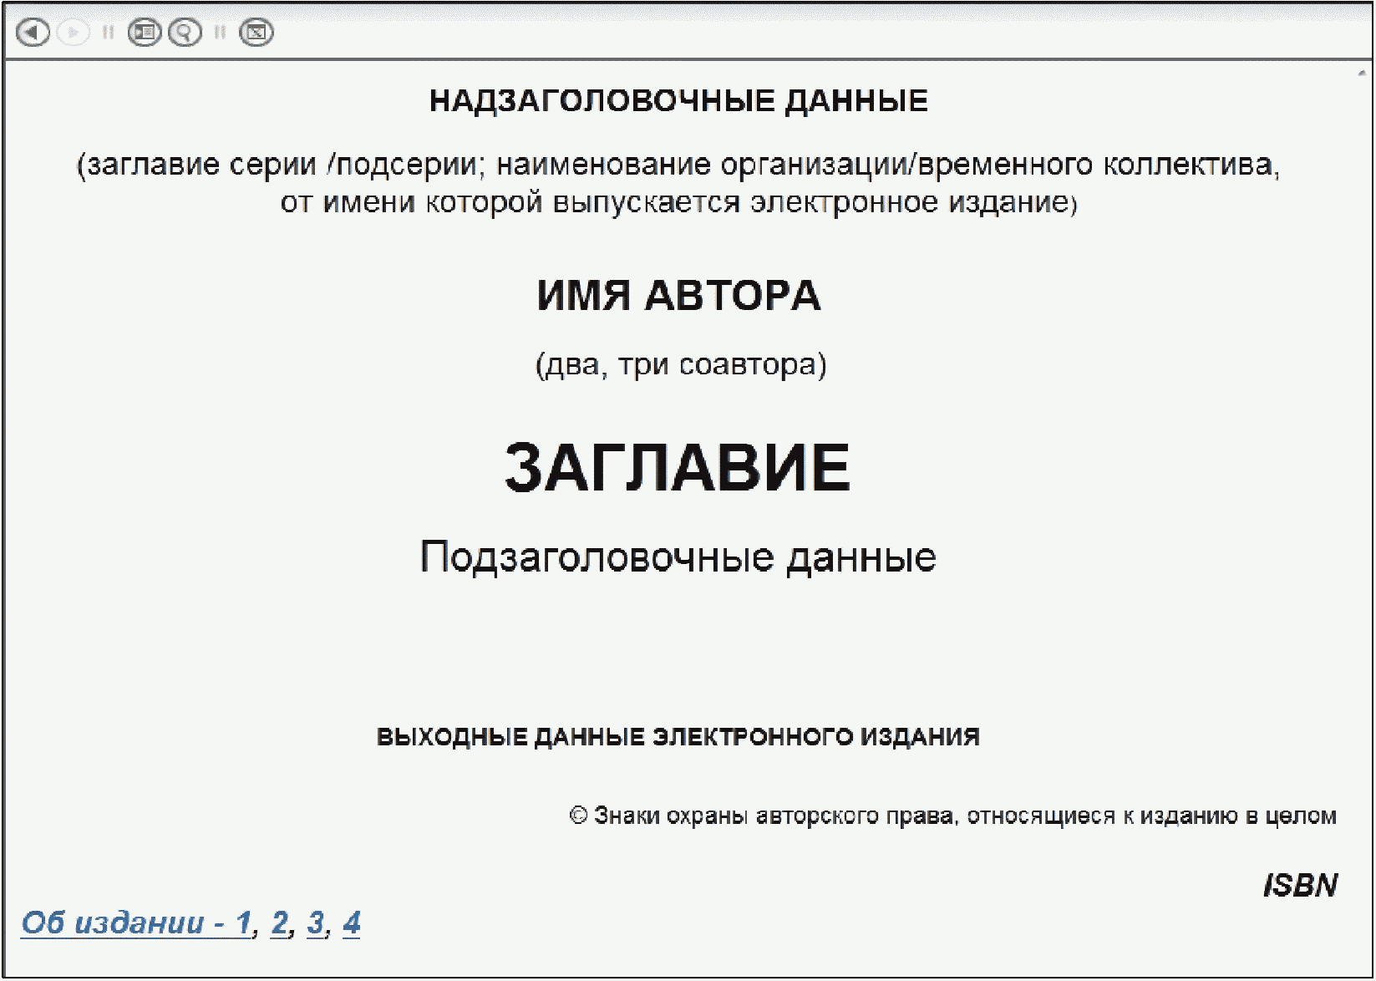

Рисунок А.1. Основной титульный экран
непериодического издания

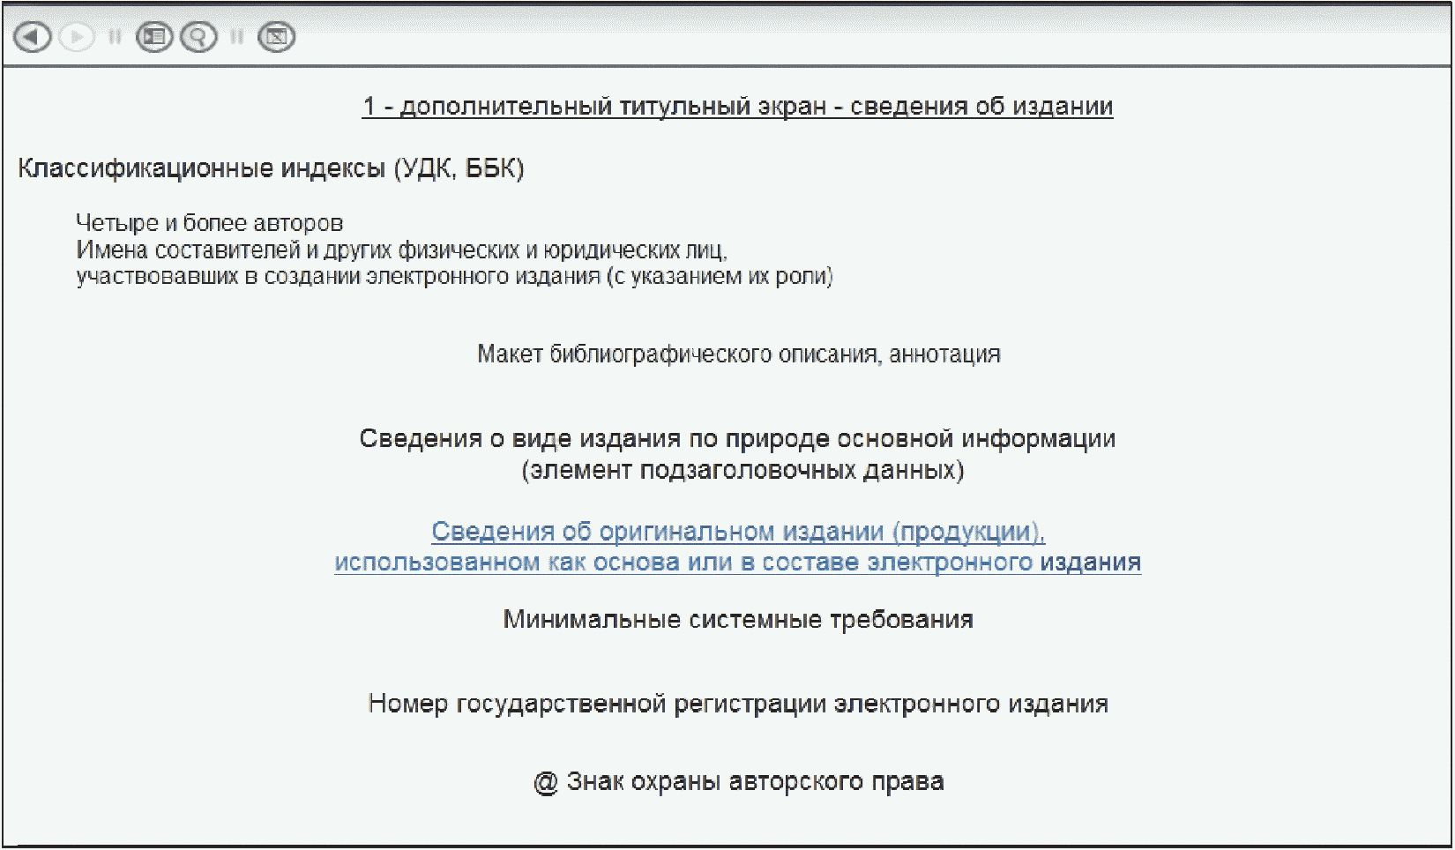

Рисунок А.2. Дополнительный титульный экран
непериодического издания - 1

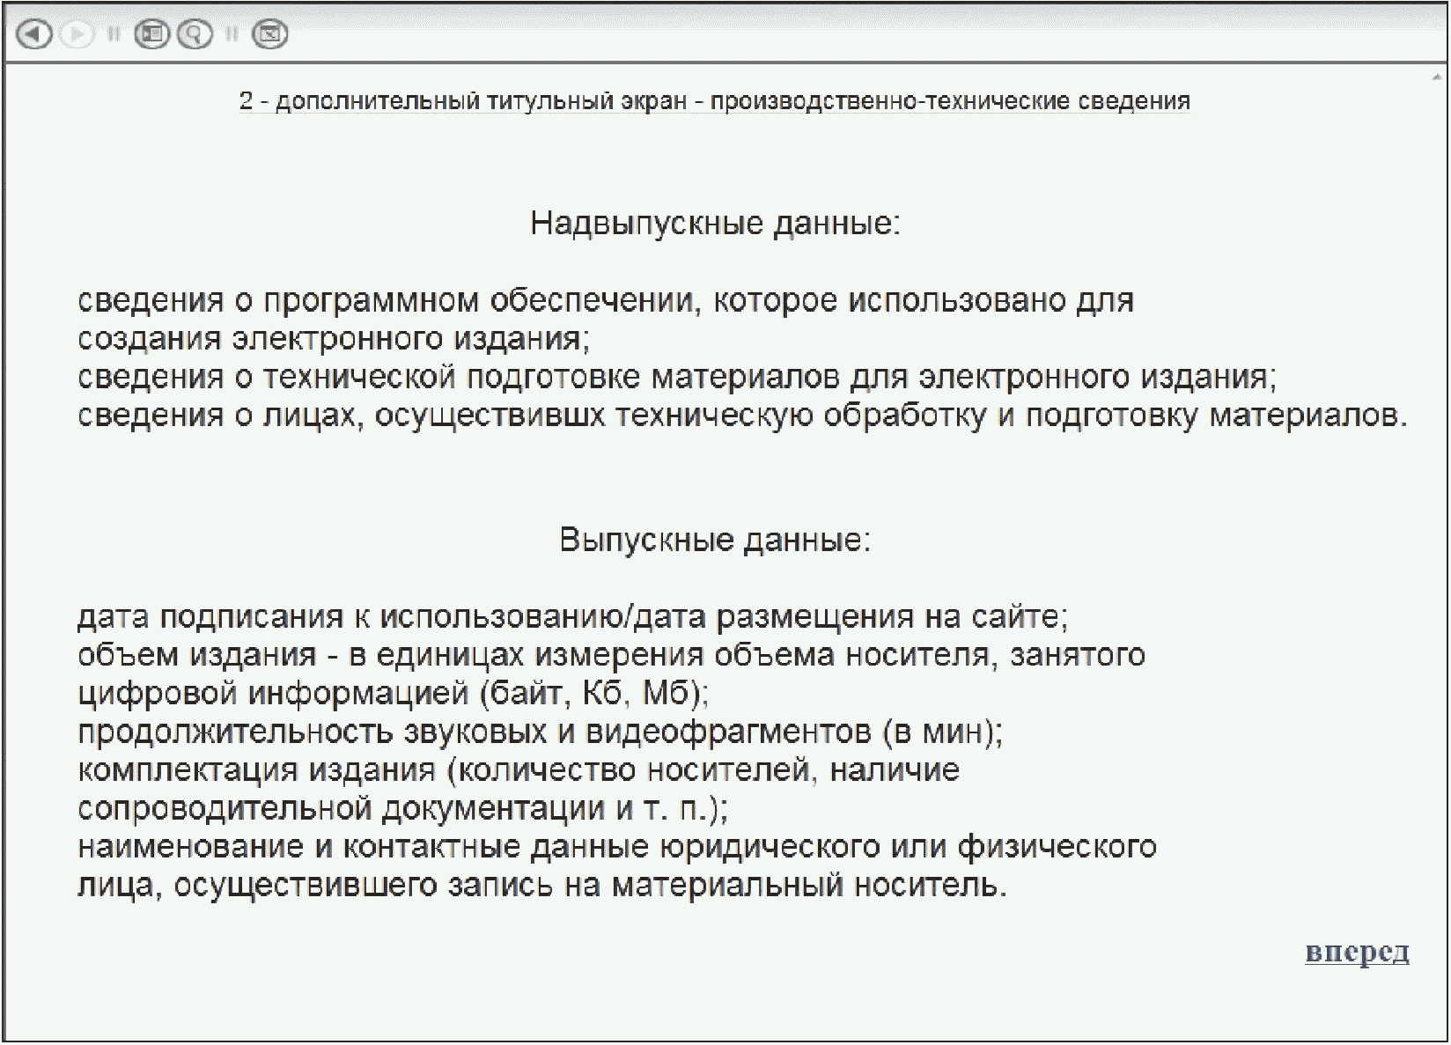

Рисунок А.3. Дополнительный титульный экран
непериодического издания - 2

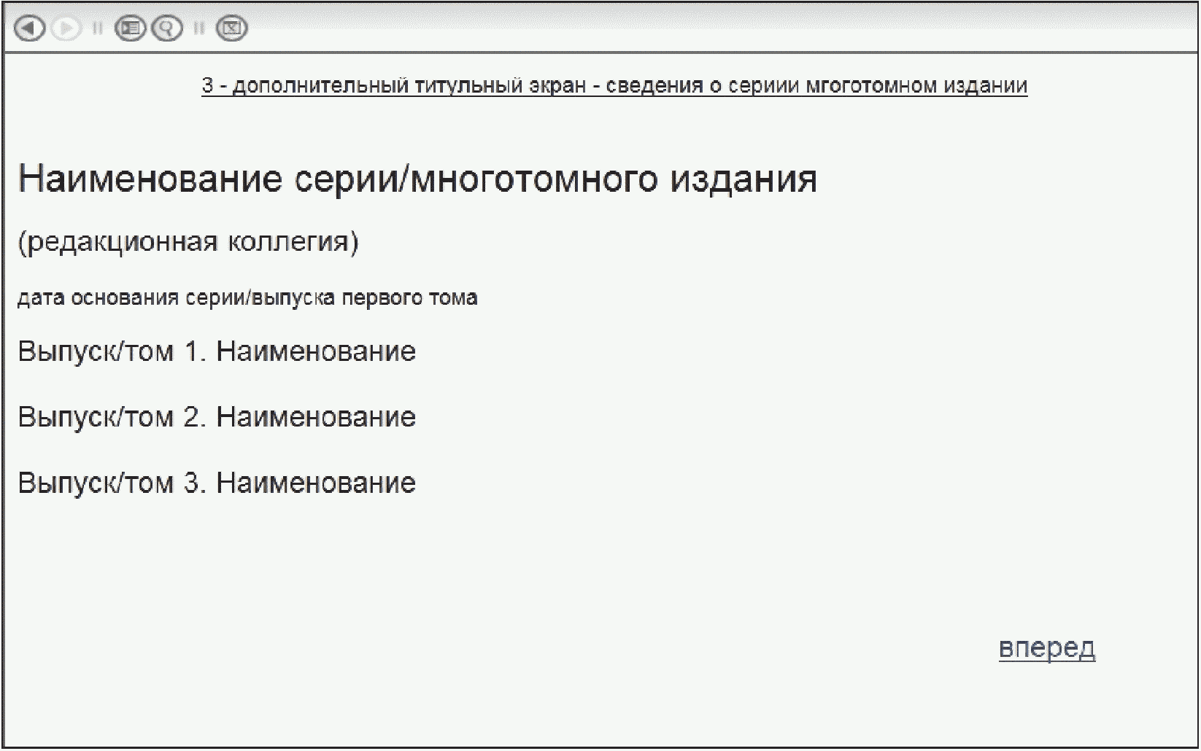

Рисунок А.4. Дополнительный титульный экран
непериодического издания - 3

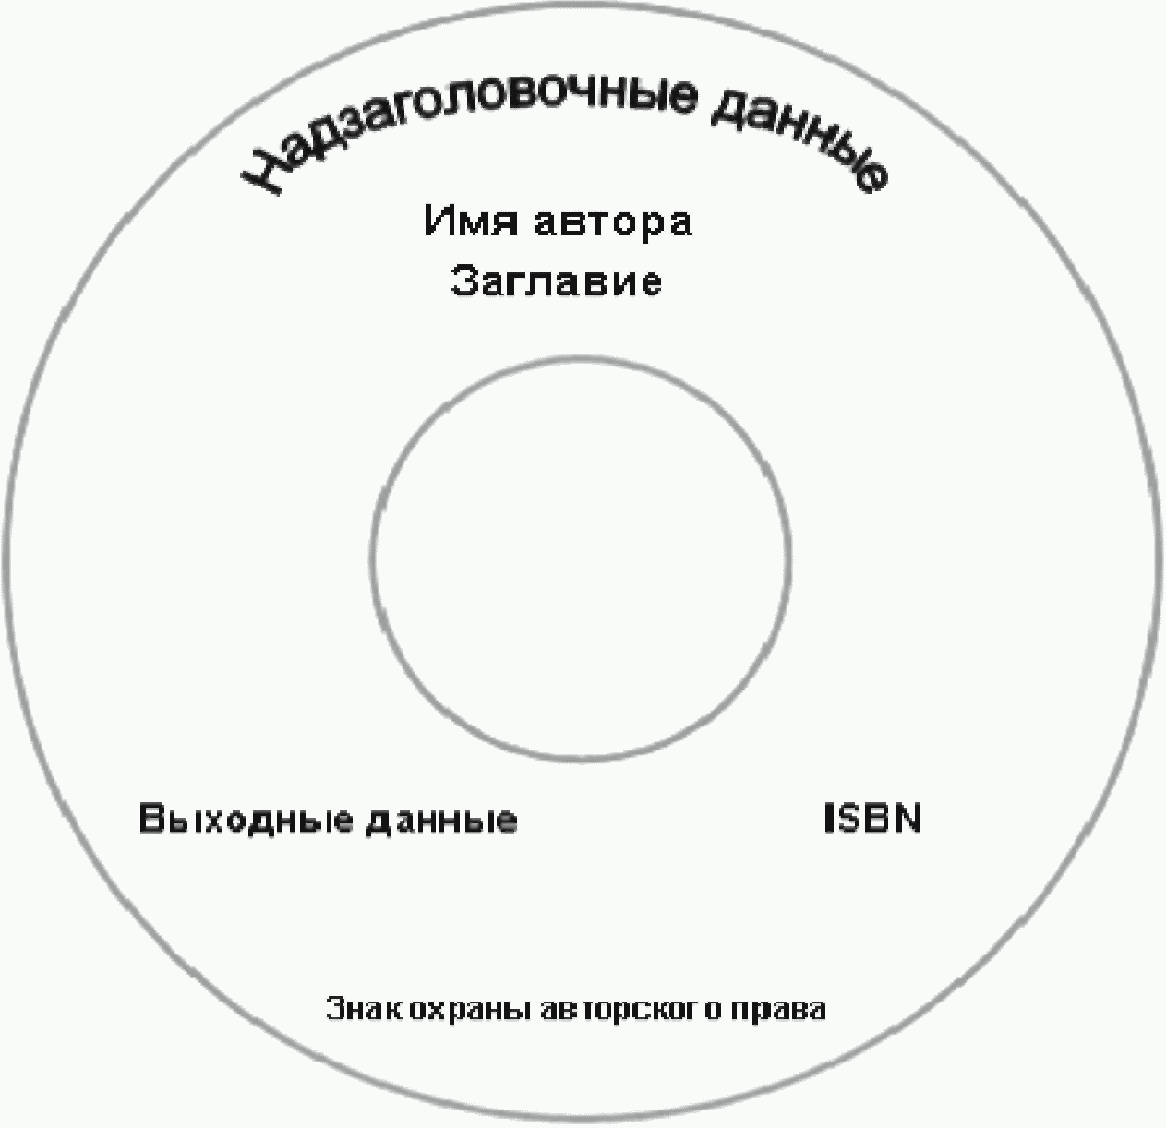

Рисунок А.5. Этикетка носителя непериодического издания

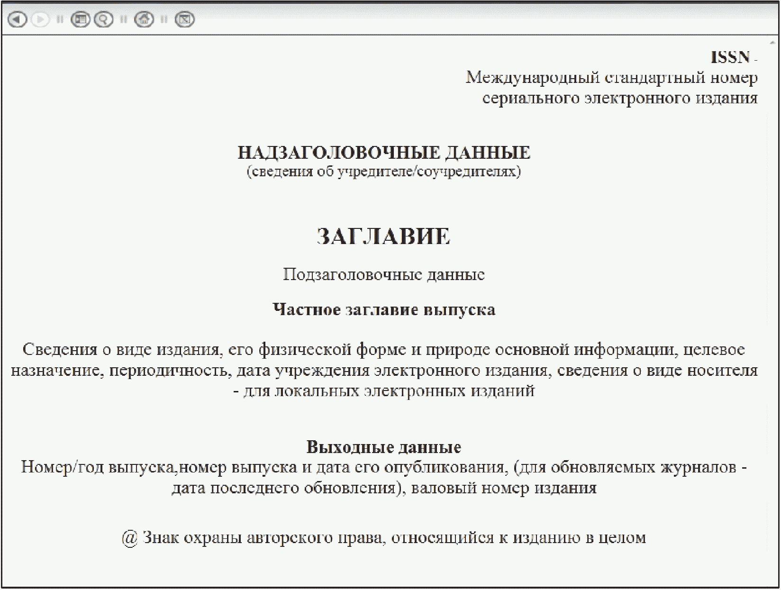

Рисунок А.6. Основной титульный экран
периодического издания

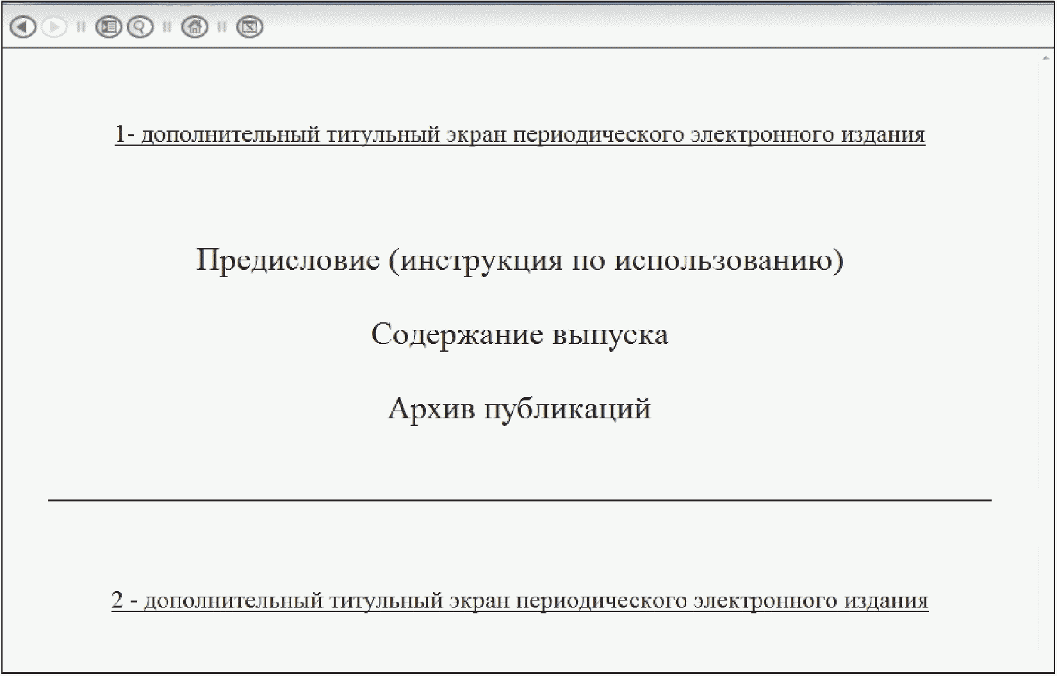

Рисунок А.7. Дополнительный титульный экран
периодического издания - 1

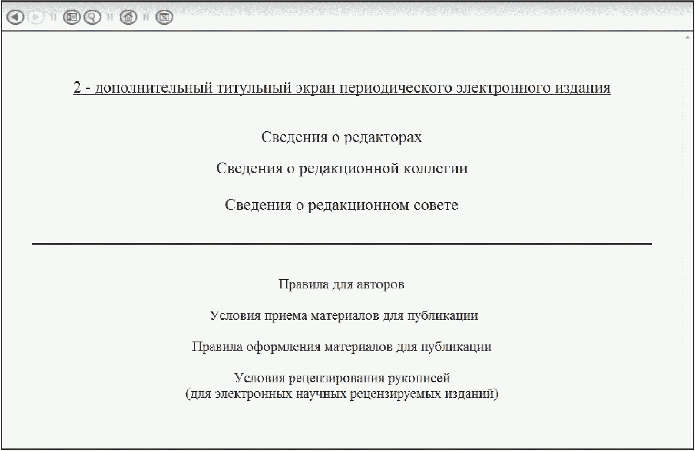

Рисунок А.8. Дополнительный титульный экран
периодического издания - 2

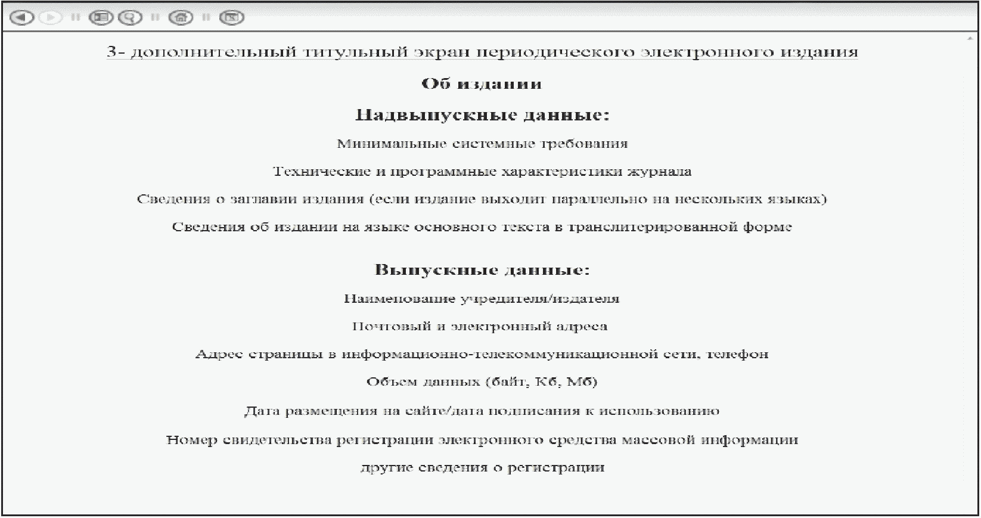

Рисунок А.9. Дополнительный титульный экран
периодического издания - 3

